P L A N B E S K R I V N I N G

Detaljplan för Baggensudden 7:8 m.fl. (Neglinge Center), Saltsjöbaden, Nacka kommun

Upprättad på Planenheten i november 2006, justerad januari 2007

HANDLINGAR

Detaljplaneförslaget omfattar:
- Detaljplanekarta med planbestämmelser
- Denna planbeskrivning
- Genomförandebeskrivning
- Miljöredovisning
- Gestaltningsprogram

PLANENS SYFTE OCH HUVUDDRAG

Detaljplanens syfte är att möjliggöra ett antal nya bostäder på en del av den befintliga parkeringen. Parkeringsbehovet för företagen i Neglinge Center och restaurangens gäster ska långsiktigt klaras samt korsningen utföras trafiksäkert. Vidare är syftet att allmänhetens tillgång till strandpartiet säkras genom ett sammanhållet gångstråk. Syftet är också att anpassa markanvändningen av Neglinge Center till de förhållanden som gäller.

PLANDATA

Läge
Planområdet är beläget på Baggensudden söder om Moranviken i nordöstra delen av Saltsjöbaden och omfattar fastigheten Baggensudden 7:8 och mindre delar av den kommunägda fastigheten Baggensudden 2:1.

Areal
Planområdets totala areal uppgår till ca 2,5 ha (hektar).

Markägoförhållanden
Fastigheten Baggensudden 7:8, på vilken Neglinge Center och parkeringen ligger ägs av Fastighets K/B Trädgårdsmästaren 4. Baggensudden 2:1, vilken inkluderar grönområdet och vägmarken ägs av Nacka kommun. Angränsande Baggensudden 7:9 ägs av bostadsrättsföreningen Neglinge varv. Övriga angränsande fastigheter ägs av privata fastighetsägare.

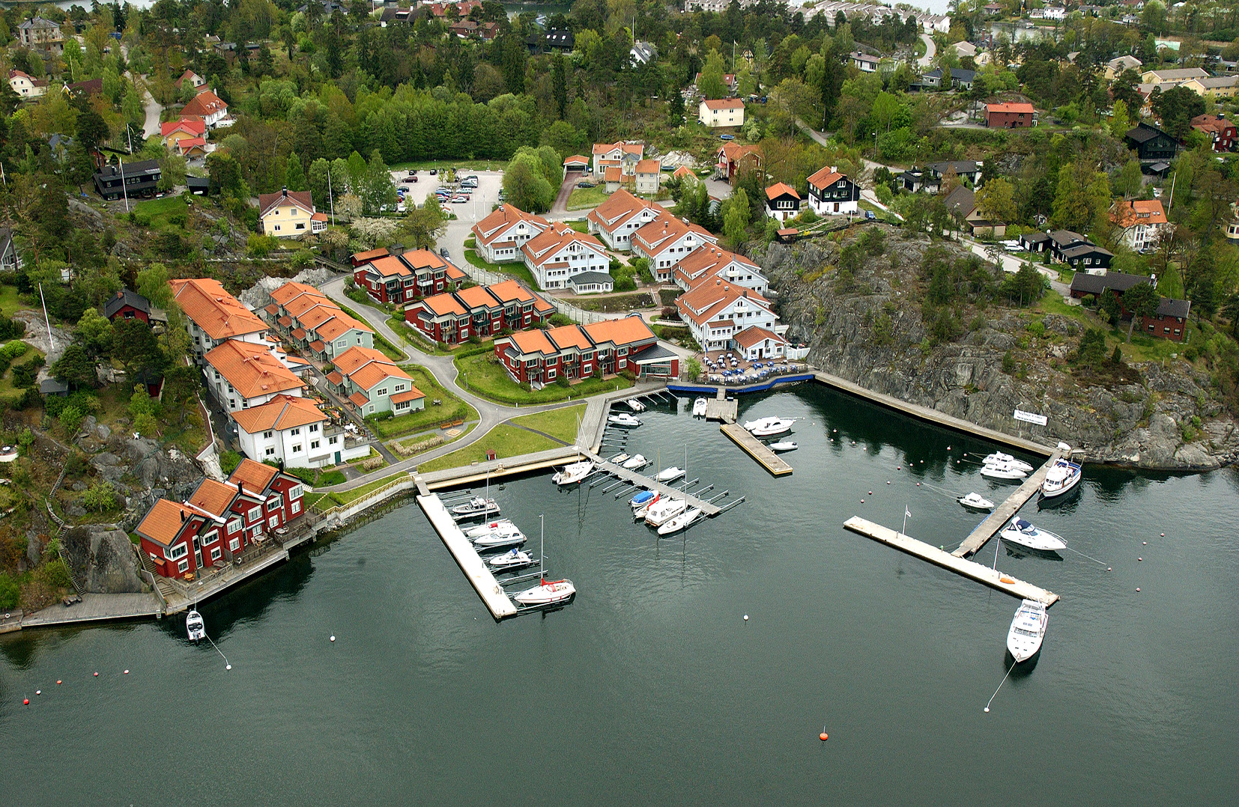
Neglinge Center sett från Moranviken

GÄLLANDE PLANER OCH TIDIGARE STÄLLNINGSTAGANDEN

Översiktsplan
I den kommuntäckande Nacka översiktsplan 2002 är markanvändningen för området verksamheter och för resterande Baggensudden enbostadshus. De geografiska rekommendationerna anger område avsett för bostäder, verksamheter och centrum.

I den tidigare översiktsplanen från 1991 markeras Neglinge Center och parkeringen som område för arbetsplatser. Nya byggnader och anläggningar bör väl ansluta till befintlig miljö. Större omvandlingar bör prövas i plan eller utredning. Syftet bör vara att skapa bättre helhetsmiljöer med grönytor, service och goda kollektivtrafikförbindelser för de anställda samt en variation av områdenas innehåll genom tillskott av bl.a. bostäder.

Riksintressen
Området omfattas av riksintresse för kust och skärgård, vilket på fastlandet normalt begränsats till 300 m från kustlinjen. Riksintressets värde beskrivs som växelverkan mellan land och vatten samt att det omväxlande kulturlandskapet gör skärgården unik och att det är av värde för turismen och friluftslivet. Intressena ska inte utgöra hinder för utvecklingen av befintliga tätorter eller det lokala näringslivet.

Detaljplaner och områdesbestämmelser
För förändringsområdet gäller detaljplan S 346, som vann laga kraft 1986. Planen medger parkering för småindusti med skyddsplantering mot Vikingavägen. Neglinge Center betecknas som småindustri. För bostadsbebyggelsen vid f.d. Neglingevarvet, i anslutning till förändringsområdet gäller detaljplan Dp 178, som vann laga kraft 1998.

Program för planområdet
Ett särskilt program för planområdet har bedömts som onödigt då planförslaget i huvudsak överensstämmer med översiktsplanen.

Miljöbedömning
Detaljplanens genomförande har inte bedömts innebära en betydande miljöpåverkan. En miljöbedömning med miljökonsekvensbeskrivning ska alltså inte upprättas. En särskild miljöredovisning har dock tagits fram.

PLANERINGSFÖRUTSÄTTNINGAR

Mark och vegetation
Förändringsområdet är kuperat och bergigt. Vikingavägen ligger delvis högt belägen med kraftiga bergssluttningar mot vattnet. Den befintliga parkeringen söder om Vikingavägen ligger på ett lägre plant parti omgärdad av en hästskoformad brant i väster, söder och öster. Nivåskillnaderna är stora och ger skuggiga partier längst in i branten. Sluttningen är trädbevuxen och utgör ett grönområde för närboende. Den lägsta inre delen är sank.

Den befintliga parkeringen ligger på ett tidigare sankmarksparti som fyllts ut med tippmassor. Området är inte känt som en plats där miljöfarlig verksamhet pågått. Enligt en geoteknisk och miljöteknisk undersökning består översta lagret av 2-3,5 m fyllning med sten och jord som underlagrats med torv och lera. Värdena för känslig markanvändning vad gäller koppar, bly, nickel överskrids i ett borrhål på 1,5 m djup och överskrids för bly, nickel på 0,5 m djup. Detektionsgränsen för arsenik är inte tillräckligt hög för att avgöra om värden klaras.

Inom område tänkt för bostäder bör de generella riktvärdena för känslig mark-användning tillämpas på all mark ned till 1,5 m och ned till det djup där ledningar läggs.

Befintlig bebyggelse
Neglinge Center består av bebyggelse i 3 plan uppdelat i flera mindre sammankopplade huskroppar som sluttar ner mot vattnet. En mängd olika mindre företag är hyresgäster. Verksamheten är bl.a. mindre industri, kontor och restaurang.

På de högre partierna runt parkeringen ligger villabebyggelse, liksom på större delen av övriga Baggensudden. Tomterna varierar i storlek. Det angränsande f.d. Neglingevarvet består av bostäder i flerbostadshus och gruppbyggda småhus.

Landskapsbild
Förändringsområdet utgörs av en asfalterad öppen parkeringsyta, belägen i en markant sänka. Parkeringsytan omgärdas av klippta gräsfält. Branterna runt sänkan är vegetationsklädda med några större träd. Bebyggelsen vid Neglinge Center och f.d. Neglingevarvet ligger i en flackare del och har höga bergpartier på var sin sida som sluttar brant ner i vattnet. Hela området öppnar sig mot vattnet i norr.

Service
I Neglinge finns skola med elever från förskoleklass till årskurs 6 samt ett fritidshem. Även Igelboda skola har elever från förskoleklass till årskurs 6. I Tattby finns skola med elever upp till årskurs 9 samt gymnasium.

Dagligvarubutik, frisör och några kvartersbutiker finns i Neglinge, ca 600 m från området. Till Saltsjöbaden centrum med ett större serviceutbud, bibliotek, post och läkarmottagning är det ca 1,5 km.

Friytor
Området söder om den befintliga parkeringen utgör ett naturområde som används relativt lite framför allt pga. den barriär som parkeringytan utgör. Lekplatser saknas i närområdet. På ca 1 km avstånd finns Skogsö naturreservat med större möjligheter till rekreation.

En strandpromenad från de inre delarna av Moranviken finns anlagd fram till en punkt ca 50 m från befintlig brygga vid Neglinge Centers marina. En förutsättning i planarbetet har varit att knyta ihop strandpromenaden med bryggan och sedan vidare in förbi bostadsbebyggelsen vid f.d. Neglingevarvet, med ett sammanhållet allmäntillgängligt gångstråk längs vattnet.

Vattenområden
Vid Neglinge Centers marina sker förtöjning av båtar vid två bryggor som sticker ut i vattnet. Ytterliggare båtförtöjning sker längs bryggor för den intilliggande bostads-bebyggelsen vid f.d. Neglingevarvet. Bryggan längs med berget används mest av båtägare och gäster till restaurangen. Den är dock privatägd och inte tillgänglig för funktionshindrade.

Gator och trafik
Området trafikförsörjs från Vikingavägen. I samband med planeringen för bostadsbebyggelsen vid f.d. Neglingevarvet gjordes en trafikutredning för del av Vikingavägen. Vikingavägen har en standard och trafikförhållanden som är vanligt förekommande i Nacka, dvs. långa gator med varierad gatubredd, delvis stora lutningar och små vertikalradier. Gångbana finns, trafiksäkerheten är fullt acceptabel.

Den befintliga parkeringen som finns på platsen används framför allt av restaurangens gäster och företagen som hyr in sig i Neglinge Center. Ett antal p-platser hyrs ut till närboende. Det totala antalet p-platser är ca 100-110 st.

Till Neglinge station som är närmaste hållplats för Saltsjöbanan, är avståndet ca 600 m.

Teknisk försörjning
Kommunala vatten- och avloppsledningar finns nedlagda i Vikingavägen. Nacka Energi svarar för områdets elförsörjning. Hanteringen av hushållsavfall från Neglinge Center sker genom hämtning vid sophus väster om bebyggelsen.

PLANFÖRSLAGET

Mark och vegetation
En del mark som idag utgör gräsyta och slänt kommer att tas i anspråk för utökad parkering. Stödmur mot slänten i öster krävs. Några större ekar kommer att behöva tas ned.

På bostadsfastigheter och lekytor ska tillföras jord av kontrollerad kvalitet så att de generella riktvärdena för känslig markanvändning uppnås. Ytterligare undersökning med bl.a. grundvattenprov ska genomföras för att utesluta risk för att oljekolväten och metaller förekommer i området. Under byggnadsarbeten ska jorden läggas upp och prover tas under arbetets gång. Odling på de egna tomterna ska kunna garanteras.

Vatten från den sanka delen, söder om planerad bostadsbebyggelse, ska avledas till kommunens ledningsnät via fördröjningsmagasin.

Tillkommande bebyggelse
Den tillkommande bebyggelsen planeras som en tät gruppbebyggelse med tre friliggande bostadshus på var sin sida om en kort gårdsgata, på den västra delen av den befintliga parkeringsytan. Huvudbyggnaderna är i två våningar med en terrass på taket. Carport utförs och placeras så att de ger en avskärmande funktion mellan tomterna. Bebyggelsens placering och utformning gör att goda solförhållanden klaras under den större delen av året. Bebyggelsen ska utformas enligt bifogat gestaltningsprogram.

Landskapsbild
Andelen ianspråktagen mark kommer att öka. Den öppna parkeringsytan och gräsytorna minskar och ersätts delvis med bebyggelse, upprustning av och utökad parkeringsyta i den östra delen.

Friytor
Söder om den tillkommande bebyggelsen anläggs en allmän småbarnslekplats (ex. gunga och sandlåda) i iordningställd parkyta. I anslutning till denna finns även lekmöjligheter i naturslänten för de större barnen. En allmän gångväg väster om tillkommande bebyggelse förbättrar och säkrar allmäntillgängligheten till lekplatsen.

Strandpromenaden från Moranviken förlängs och kopplas ihop med bryggan vid Neglinge Centers marina, genom att befintlig brygga kompletteras och byggs ut. En del av strandpromenaden går således på land och i övrigt på brygga. Genom byggnadstekniska åtgärder av bryggan ska båtförtöjningen särskiljas från det allmänna gångstråket för att tydliggöra skillnad och ansvar och därmed minska risken för en eventuell framtida konflikt däremellan.

Vattenområden och strandskydd
För att den allmänna gångbryggan ska kunna förlängas krävs att strandskyddet upphävs för den del där det gäller idag. Bryggplatser och båtförtöjning kommer att utökas något. Strandskydd föreslås upphävas för den del av WV-området som inte redan är upphävt.

Gator, trafik och parkering
All biluppställning förutsätts ske på kvartersmark. Antalet parkeringsplatser för företagen vid Neglinge Center samt besökare till restaurangen kommer i princip att förbli detsamma. Genom att den befintliga parkeringen utökas söderut och österut skapas ca 83 parkeringsplatser. På norra sidan Vikingavägen skapas ca 20 p-platser väster om bebyggelsen vid Neglinge Center och ytterligare ca 5-7 p-platser intill nedfarten till Neglinge Center. Parkering ska inte ske på punktprickad mark i övrigt, förutom på markerade områden.

Parkering för de tillkommande bostäderna sker inom bostadskvarteret. För varje bostad planeras en carport och en biluppställningsplats intill. Tillfälliga besökare kan parkera längs gårdsgatan. Angöring till bostäderna och parkeringen sker genom en gemensam infart från Vikningavägen. Fyrvägskorsningen kommer att justeras något.

Teknisk försörjning

Vatten och avlopp
De nytillkommande bostäderna ska anslutas till det kommunala vatten- och avloppsnätet samt dagvattennätet. Dagvatten från parkeringsytor ska passera oljeavskiljare placerad inom kvartersmark före anslutningen till kommunens dagvattennät. Allmän dagvattenledning ska anläggas från Vikingavägen till den lågt belägna delen av naturområdet söder om den planerade bebyggelsen. Vatten från denna lågt belägna del av naturområdet ska avledas till kommunens ledningsnät. Närbelägen avloppspumpstations kapacitet ska kontrolleras.

Värme
Varje fastighet ordnar sin egen uppvärmning. Vattenburna system förutsätts så att framtida omställning mellan olika energislag underlättas. Målsättningen ska vara att minska el- och oljeanvändningen genom att så långt det är möjligt endast använda el och olja som komplettering vid stora effektbehov. Pga. den täta bebyggelsen och omgivningen bör vedeldning inte ske.

El
Nacka Energi svarar för områdets elförsörjning.

Avfall
Befintligt sophus för Neglinge Center flyttas till en plats österut närmare Vikingavägen, för att ge plats åt parkering. Sophantering för de tillkommande bostäderna sker genom ett gemensamt sophus invid vägen, på den södra sidan. Hämtning sker genom stopp av sopbil på Vikingavägen. Möjlighet finns att bredda vägen på denna plats för att underlätta omkörning vid sophämtning.

Närmaste miljöstation för färgrester, kemikalier, etc. finns vid Shell, Fisksätra och vid Statoil, Dalaröbryggan, Saltsjöbaden. Återvinningsstation för tidningar, förpackningar, batterier m.m. finns bl.a. vid Saltsjöbaden centrum på ca 1,5 km avstånd.

ADMINISTRATIVA FRÅGOR

Genomförandetid
Genomförandetiden är 5 år från den dag planen vunnit laga kraft.

Mark- och fastighetsfrågor
Planen kommer att leda till justeringar av fastighetsgränser. Viss mindre markyta kommer att övergå i kommunal ägo och viss mark kommer att försäljas till den privata markägaren. Gemensamhetsanläggningar ska uppföras. Se genomförandebeskrivningen.

Tidsplan
Samråd hölls 1:a kv. 2005 och utställning 4:e kv. 2006. Planen beräknas bli antagen 2:a kv. 2007. Om planen inte överklagas vinner den normalt laga kraft ca en månad efter att den antagits. Utbyggnaden kan påbörjas efter att planen vunnit laga kraft och bygglov beviljats.

MEDVERKANDE TJÄNSTEMÄN OCH ÖVRIGA

Per Jerling Planfrågor
Anna Kuling Genomförande, kostnader
Per Johnsson Trafik, gator, VA
Mahmood Mohammadi Trafik, parkering
Åsa Wilke Natur, park, landskapsbild
Birgitta Held Paulie Miljöbevakning, avlopp, sjöar
Eva Dahlbäck Miljöfarlig verksamhet, förorenad mark

Mårten Hansén Kanfast AB
Gunnar Hedeen GH Fastighetsprojekt AB
Lars Nordling Blomqvist & Nordling arkitektkontor

Planenheten

Micaela Lavonius Per Jerling
Planchef Planarkitekt

